**TRƯỜNG ĐẠI HỌC SƯ PHẠM TPHCM**

**Khoa Công Nghệ Thông Tin**



|  |
| --- |
|  |
| **BÁO CÁO**  **MÔN HỌC : KIỂM THỬ PHẦN MỀM CƠ BẢN**  **ĐỀ TÀI : TÌM HIỂU CÔNG CỤ KIỂM THỬ PHẦN MỀM KOBITON** |



Giáo viên hướng dẫn: Trần Sơn Hải

Nhóm 12:

Trịnh Kim Chi – 44.01.104.064

Hồ Thị Kim Hà – 44.01.104.077

Mục Lục

Phần 1: Giới thiệu về Kobiton 4

1. Kobiton là gì? 4

2. Các đặc điểm của Kobiton 4

3. Các lợi ích của Kobiton 5

4. Thành tích của Kobiton 5

Phần 2: Tính năng của Kobiton 6

1. Giao diện của phần mềm 6

Để vào Kobiton chúng ta cần tạo tài khoản ở trang này: https://portal.kobiton.com/register 6

Tạo test tự động đầu tiên 8

Toolbar 20

Icon 20

Description 20

http://docs.katalon.com/download/attachments/786558/image2017-6-29%2014%3A58%3A59.png?version=1&modificationDate=1498723139000&api=v2 20

http://docs.katalon.com/download/attachments/786558/image2017-6-29%2015%3A0%3A23.png?version=1&modificationDate=1498723224000&api=v2 20

http://docs.katalon.com/download/attachments/786558/image2017-6-29%2015%3A0%3A55.png?version=1&modificationDate=1498723255000&api=v2 20

http://docs.katalon.com/download/attachments/786558/image2017-6-29%2015%3A1%3A27.png?version=1&modificationDate=1498723287000&api=v2 20

http://docs.katalon.com/download/attachments/786558/image2017-6-29%2015%3A2%3A0.png?version=1&modificationDate=1498723320000&api=v2 20

http://docs.katalon.com/download/attachments/786558/image2017-6-29%2015%3A2%3A58.png?version=1&modificationDate=1498723379000&api=v2 20

http://docs.katalon.com/download/attachments/786558/image2017-6-29%2015%3A3%3A21.png?version=1&modificationDate=1498723401000&api=v2 20

http://docs.katalon.com/download/attachments/786558/image2017-6-29%2015%3A3%3A58.png?version=1&modificationDate=1498723438000&api=v2 21

Tests Explorer View 21

Keywords Browser View 22

Editors 23

**Test Case Editor** 23

Manual tab 23

Script tab 24

Variables tab 25

Integration tab 25

Properties tab 25

**Test Object Editor** 26

**Web Service Editor** 27

*RESTful Request Object Editor* 27

*SOAP Request Object Editor* 27

**Test Suite Editor** 28

*Main tab* 28

*Integration tab* 28

**Test Suite Collection Editor** 29

**Data File Editor** 29

**Checkpoint Editor** 31

**Keyword Editor** 33

Global Variables View 33

Job Progress View 34

Problems View 34

Console View 34

Log Viewer View 35

Search View 35

Report View 36

Test Suite Collection Report view 36

# Phần 1: Giới thiệu về Kobiton

# Kobiton là gì?

* **Kobiton** là một phần mềm được sáng lập và phát triển bởi một đội ngũ kĩ sư chuyên nghiệp ở Việt Nam. Đây là một ứng dụng điện toán đám mây cung cấp giải pháp cho các doanh nghiệp quản lý, truy cập và kiểm thử ứng dụng trên thiết bị thực. Từ test bằng tay cho đến test tự động Kobiton dễ dàng sử dụng để thực hiện test trên Mobile, Web.
* Kobiton cho phép người dùng kiểm soát toàn bộ các thiết bị di động trong quá trình kiểm tra thủ công với thời gian thực tế, định hướng và mô phỏng GPS. Ngoài ra, còn điều khiển loa và camera và quản lý các kết nối thiết bị.
* Kobion được ra mắt vào năm 2016, đến năm 2018 Kobiton nhận được $3 tỷ đầu tư của công ty Kinetic Ventures. Với toàn bộ 8 tỷ đô la Mỹ từ 2 vòng tài trợ, Kobiton đang tập trung phát triển, hỗ trợ khách hàng nhằm nâng tầm sản phẩm công nghệ Việt Nam trên thị trường ứng dụng Mỹ.
* Người dùng có thể mua số phút thử nghiệm trả trước mà không bao giờ hết hạn chỉ với 10 đô la. Kobiton là nền tảng thiết bị di động sáng tạo nhất trên thị trường.
* Kobiton hiện vẫn đang bổ sung các tính năng mới, như là “Record-Playback” cho phép tạo trước các đoạn scripts thử nghiệm bằng cách tương tác với ứng dụng và sử dụng trí tuệ nhân tạo (AI) để phát lại đoạn scripts.

# Các đặc điểm của Kobiton

* Là một công cụ test vì vậy Kobiton có 5 đặc trưng sau đây:
* **Check real equipment**: Kiểm tra thủ công và tự động trên thiết bị thực. Truy cập vào các thiết bị vật lý trên đám mây với hỗ trợ đầy đủ cho thao tác, cử chỉ, điều hướng,… Kiểm tra tình trạng thiết bị của bạn ngay lập tức và xem phần bị ảnh hưởng
* **Natural gestures:** Thực hiện các các cử chỉ để kiểm tra thiết bị như: chạm, vuốt và cuộn, thao tác đơn giản và tự nhiên. Hiệu suất và khả năng phản hồi tốt cho phép bạn kiểm tra như thể bạn đang có thiết bị trong tay.
* **Root cause analysis:** Trong quá trình manual hoặc automation test, Kobiton đều lưu lại nhật kí chi tiết bao gồm video, screenshots, performed gestures và chỉ số hệ thống như bộ nhớ và hiệu suất pin. Dễ dàng phát lại các đoạn scripts trong quá trình thực hiện nhằm phân tích các nguyên nhân thực sự để giải quyết vấn đề.
* **Manual and automatic inspection**: Thực thi song song các lệnh test scripts. Tích hợp nhanh chóng vào quy trình CI/CD và cho ra kết quả gần như ngay lập tức**.**
* **Debug ADB:** Truy cập các thiết bị đám mây trực tiếp từ máy trạm dành cho nhà phát triển và truy cập root vào thiết bị trực tiếp từ bên trong IDE. ADB remote debugging giúp kiểm soát và vận chuyển ứng dụng nhanh hơn.
* Ngoài ra Kobiton còn có một số đặc điểm sau:
* **Agile Test Enabler:** Kiểm tra tự động hóa thiết bị với các khuôn khổ Appium và Selenium mới nhất. Hỗ trợ thực thi tự động hóa với các công cụ kiểm tra di động.
* **Optimized Efficiency:** Tải lên và truy cập ứng dụng mà bạn cần kiểm tra dễ dàng. Thời gian khởi động nhanh hơn và cho phép trải nghiệm chỉ trong vài phút.

# Các lợi ích của Kobiton

* Có lịch sử test và nhật kí test giúp dễ quản lí hơn
* Quản lý các thiết bị nội bộ
* Hỗ trợ Appium 1.6.4
* Trải nghiệm người dùng đơn giản
* 100% thiết bị thực
* Giá cả phải chăng
* Ngăn chặn: Catch cross-platform trong code và test trên thiết bị ngay trong IDE. Nâng cao chất lượng code và tránh các lỗi “có thế mắc phải”.

# Thành tích của Kobiton

Một ứng dụng phần mềm do đội ngũ kỹ sư Việt Nam phát triển đã huy động thành công vòng gọi vốn A (Series A) với 5,2 triệu đô la Mỹ từ BIP Capital.

# Phần 2: Tính năng của Kobiton

# Đăng ký tài khoản sử dụng Kobiton

# Để vào Kobiton chúng ta cần tạo tài khoản ở trang này: https://portal.kobiton.com/register

Sau khi tạo account chúng ta login bằng account vừa tạo.

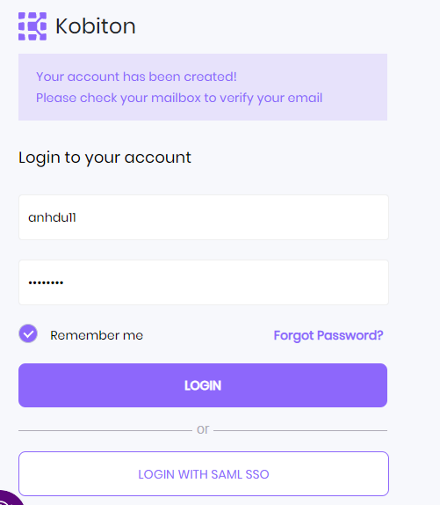

Sau khi đăng nhập, hệ thống sẽ hiển thị bảng câu hỏi trắc nghiệm nhằm khảo sát mục đích của người sử dụng, có thể bỏ qua bước này.

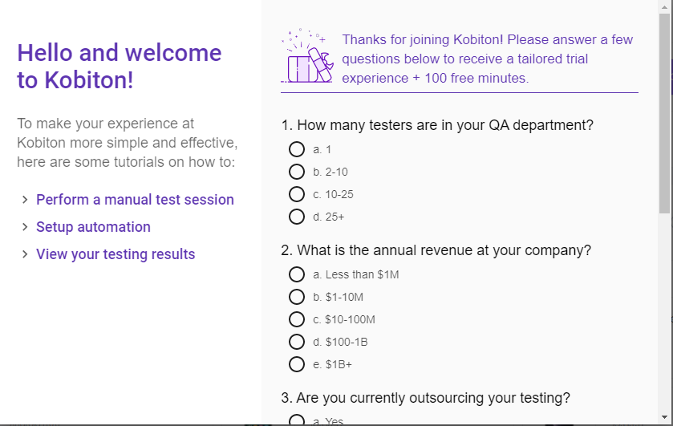

Giao diện màn hình chính:

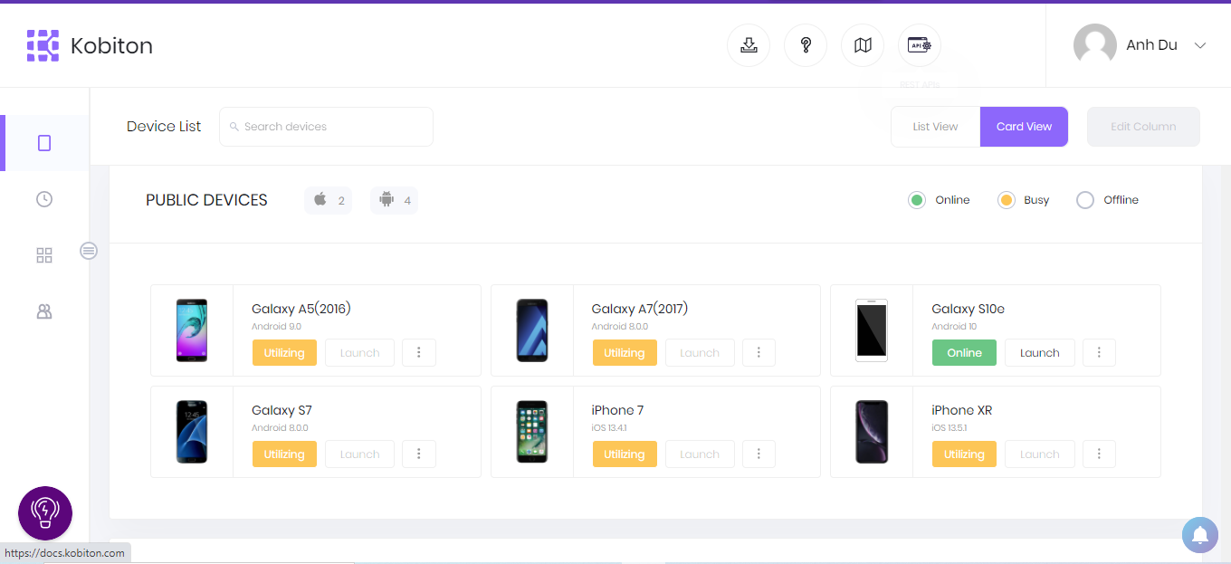

1. Manual Testing

Kobiton cho phép bạn truy cập từ xa đến các thiết bị di động thực. Kobiton sẽ tự động ghi lại những thao tác kiểm tra thủ công và lưu trữ chi tiết.

Bước 1: Click vào tab Devices (1), các thiết bị di động sẽ hiển thị ra. Di chuyển chuột tới thiết bị cần test, click vào Launch (2).

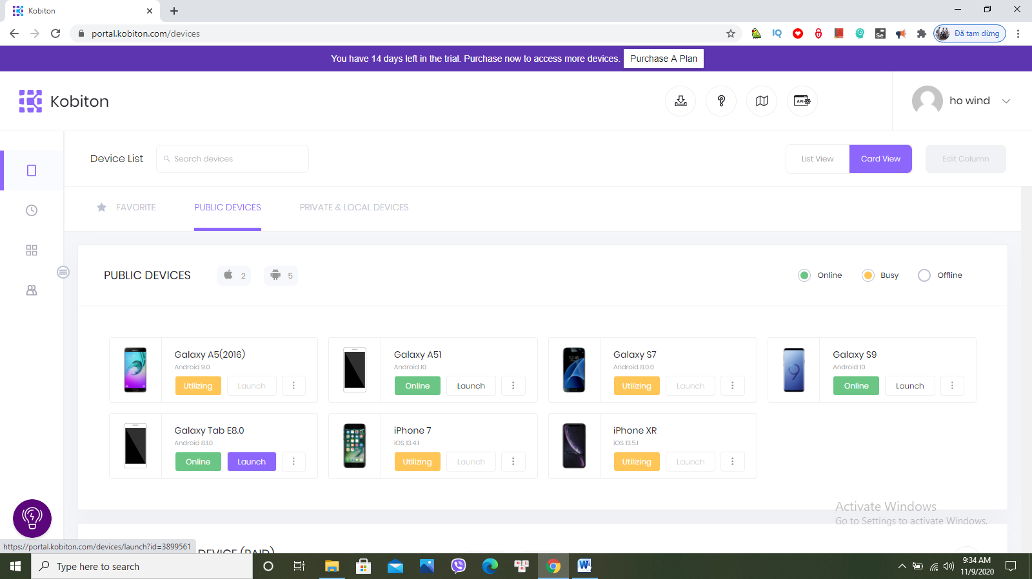

(2)

(1)

Giao diện sau khi kết nối:

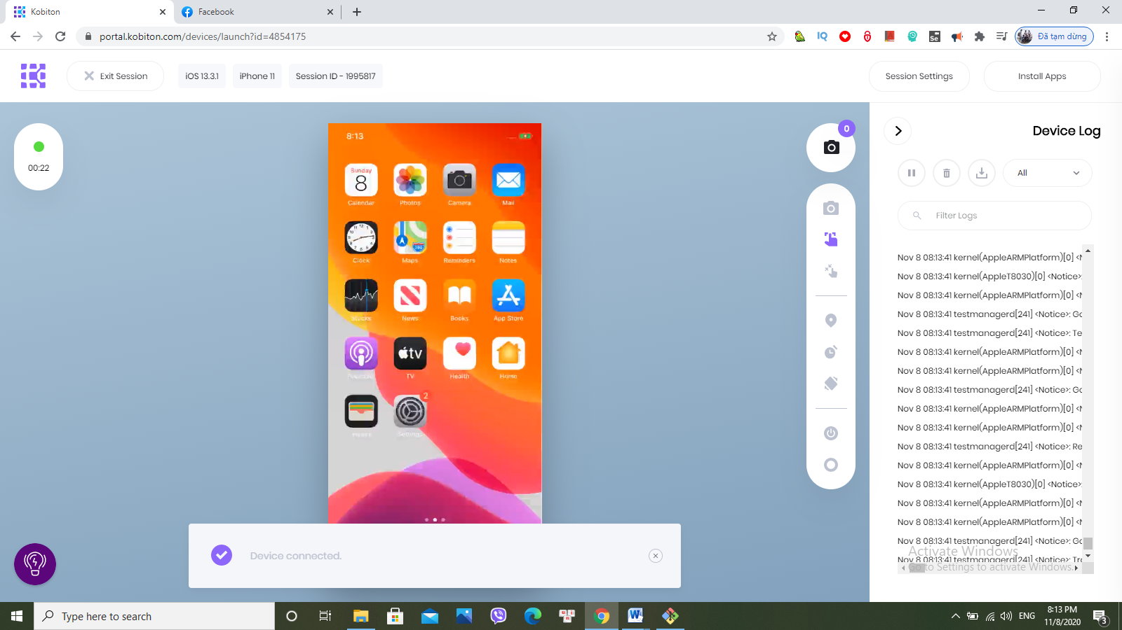

(4)

(5)

(3)

-Các thao tác trên thiết bị(3):

1.Chụp màn hình thiết bị  
2.Thao tác chạm trên thiết bị   
3.Thao tác zoom trên thiết bị  
4.Thiết lập vị trí của thiết bị  
5.Thiết lập múi giờ  
6. Xoay hướng thiết bị ngang hoặc dọc  
7.Nút nguồn của thiết bị   
8.Nút home của thiết bị   
9.Nút xem ứng dụng gần đây  
10.Nút quay trở lại.

-Ta có thể đặt tên, thêm mô tả,… cho phiên kiểm thử: click vào Session Settings(4). Sau đó click Apply để lưu tên, mô tả,… đã thay đổi.

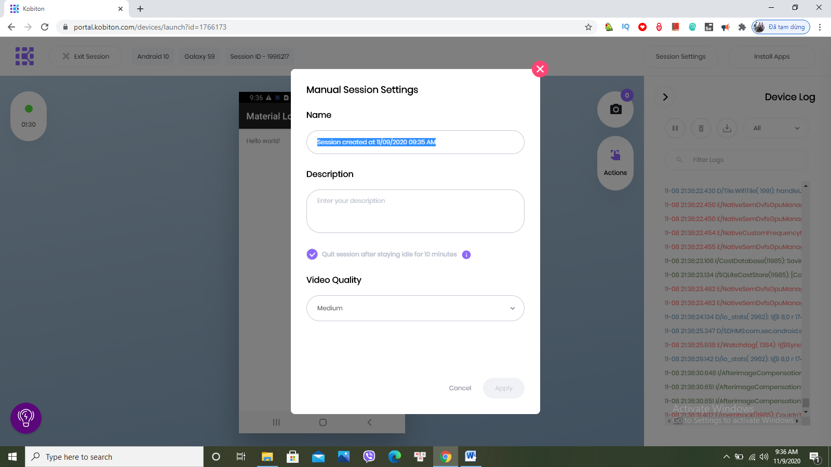

Bước 2: Click vào Install Apps(5), sau đó upload app cần test (dưới dạng file .apk, .zip hoặc từ URL app) và bắt đầu kiểm thử.

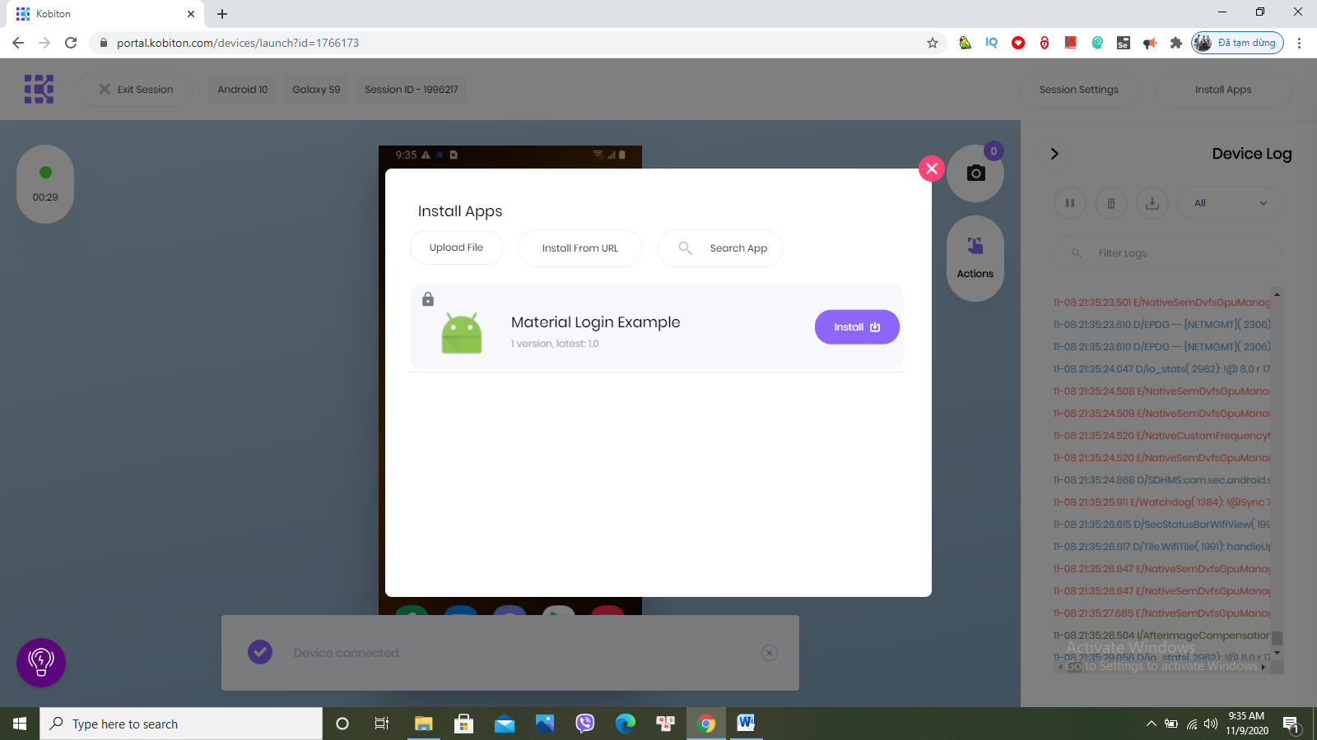

Bước 3: Click Exit session (6) để kết thúc phiên kiểm thử



(6)

Bước 4: Click vào tab Sessions (7) để quản lý các phiên kiểm thử

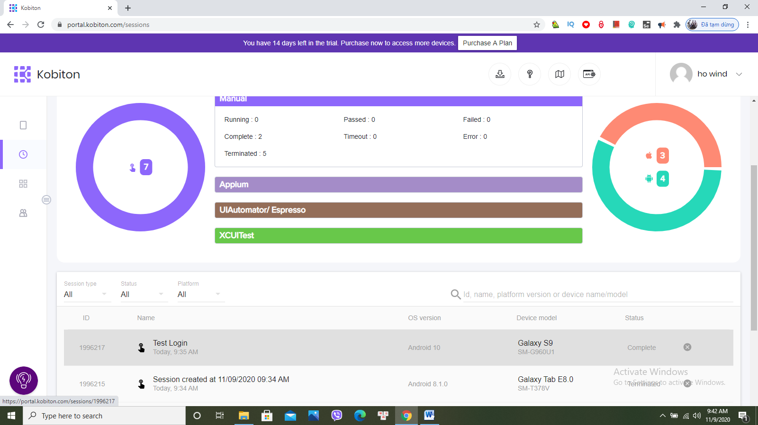

(8)

(7)

Xem chi tiết phiên kiểm thử (8):

Click vào download log (9) để xem các ghi chép thao tác kiểm thử

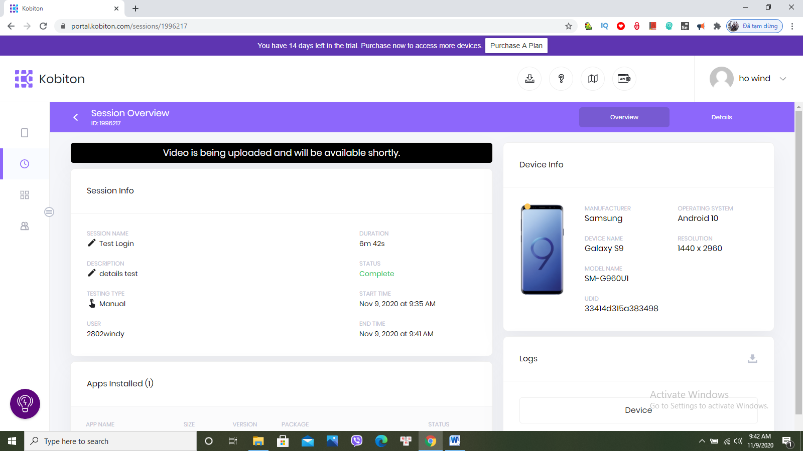

(9)

Click vào Details (10) để xem lại video quá trình kiểm thử.

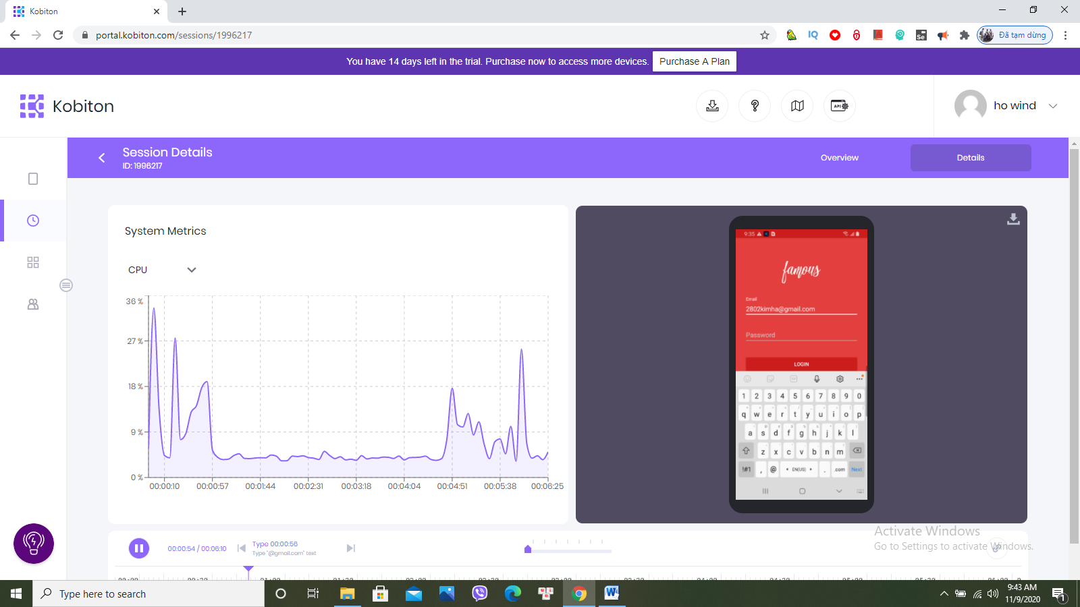

(10)

1. Automation Testing

Kobiton hỗ trợ automation test trên Appium, Selenium, Groovy, Katalon

Bạn có thể tạo automation test trên thiết bị di động của Kobiton. Kobiton sẽ tạo ra một test report bao gồm detailed logs, HTTP commands, and metadata.

Ở đây, nhóm em sẽ giới thiệu cách sử dụng Katalon để tạo test automation trên thiết bị của Kobiton .

Bước 1: Tạo New Project Mobile

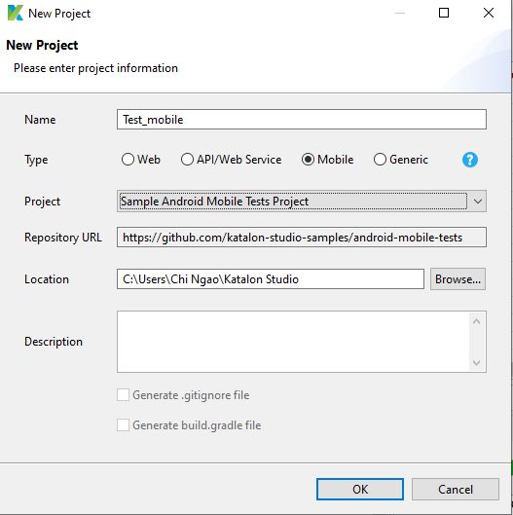

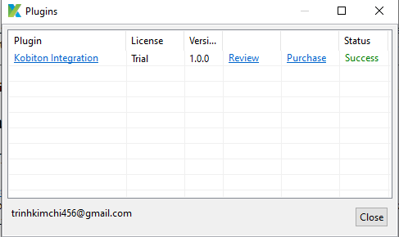Bước 2: Cài đặt [Kobiton Integration](https://store.katalon.com/product/137/Kobiton-Integration) plugin. Sau khi cài đặt xong, mở Katalon Studio => Your Account => Reload Plugins.

Bước 3:

1. Với Windows: Windows => Katalon Studio Preferences => Katalon => Kobiton

Với MacOS: Katalon Studio => Preferences => Katalon => Kobiton

1. Check vào nút **Enable Kobiton Integration**:

Nhập username

Nhập password

1. Click vào nút connect, Kalaton sẽ tự động lấy thông tin để tích hợp Kobiton.
2. 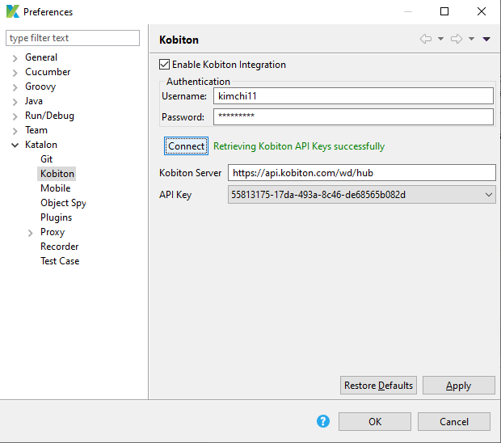Click Appy và OK.

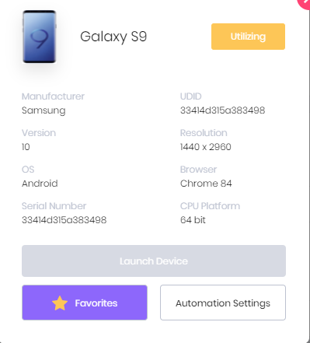Bước 4: Đăng nhập kobiton => Chọn loại thiết bị muốn sử dụng => Thêm vào thiết bị yêu thích

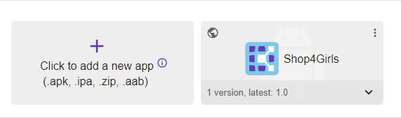Bước 5: Vào App => Upload app cần test dưới dạng file .apk(Android) hoặc .ipa(IOS).

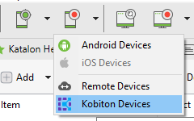Bước 6:Tạo testcase => Record mobile => Kobiton Devices:

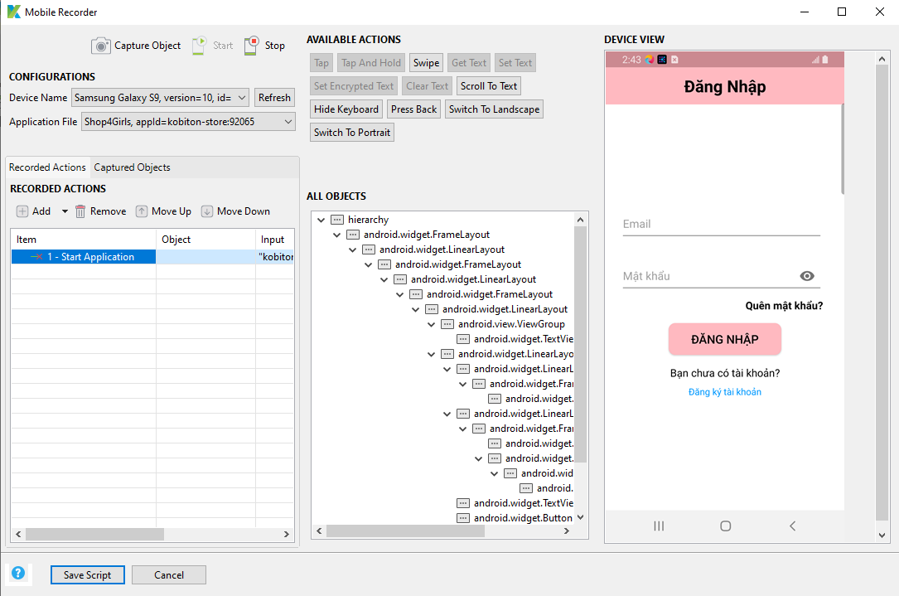Bước 7: Lúc này thiết bị và file test đã được tự động thêm vào cấu hình. Nhấn Start

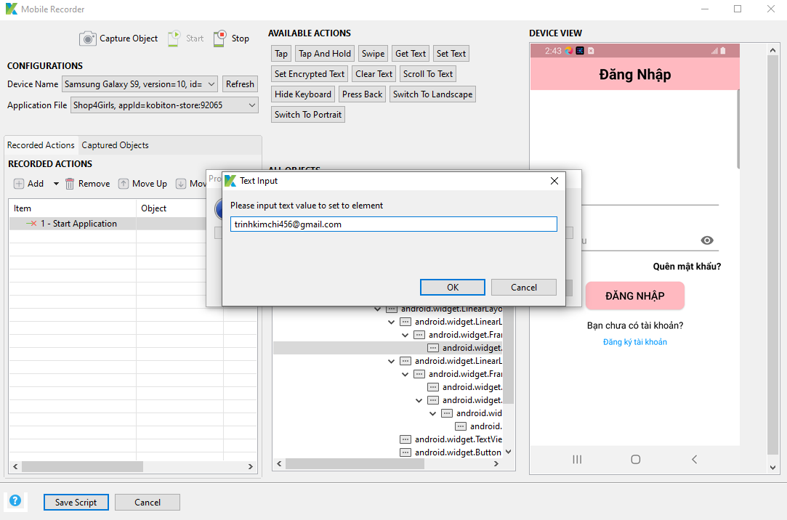Bước 8: Sử dụng Set text => nhập gmail và password. Sử dụng Tap thay thế cho việc click vào các button.

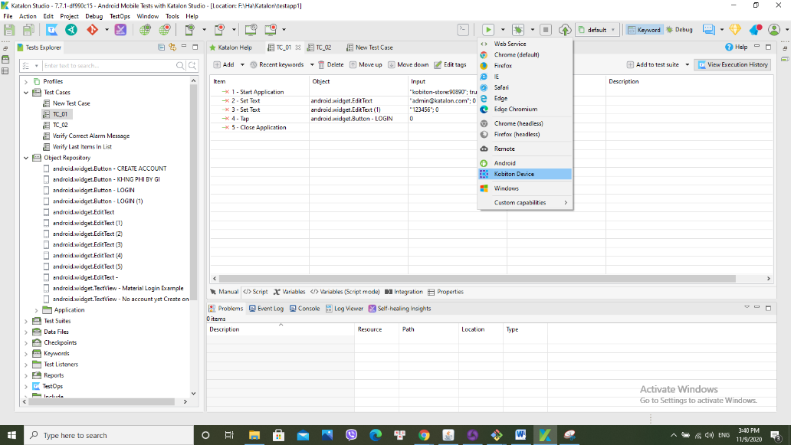Bước 9: Sau khi kết thúc quá trình, Katalon sẽ hiển thị các thao tác trong quá trình kiểm thử. Chọn Run => Kobiton Device.

Toàn bộ quá trình sẽ được lưu lại trên Kobiton.

1. Device management

Điều kiện để test trên thiết bị thực:

-Máy tính hệ điều hành MacOS

-Cap USB để kết nối thiết bị di dộng với máy tính

-Thiết bị di động phải được điều chỉnh chế độ nhà phát triển (Developer)

Bước 1: Cài đặt Kobiton Desktop App (trên MacOS)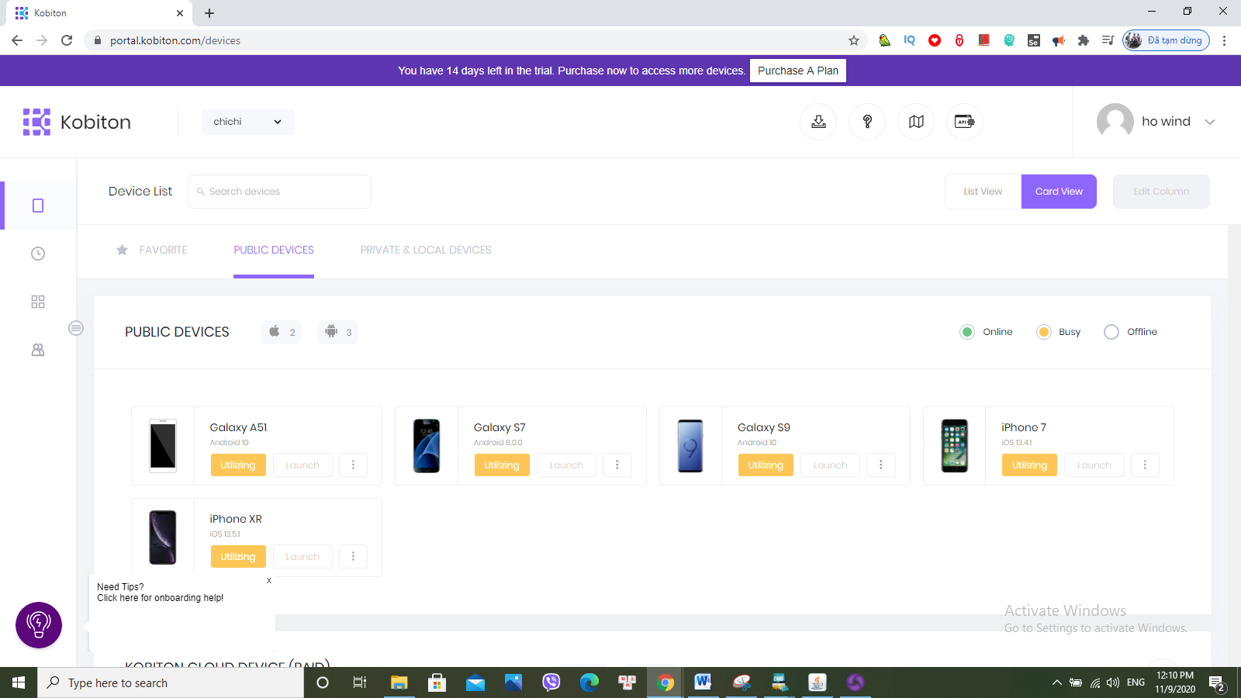Bước 2: Đăng nhập bằng email và mật khẩu đăng kí kobiton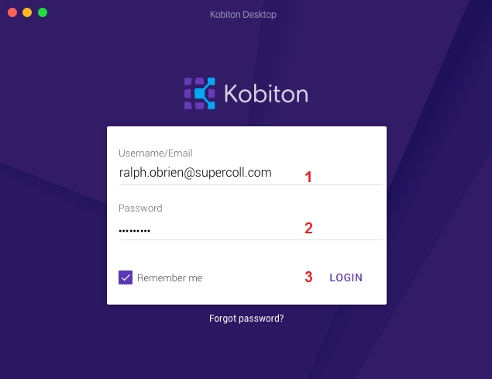

Bước 3: Sau khi hệ thống các thực thành công, màn hình cắm thiết bị sẽ hiển thị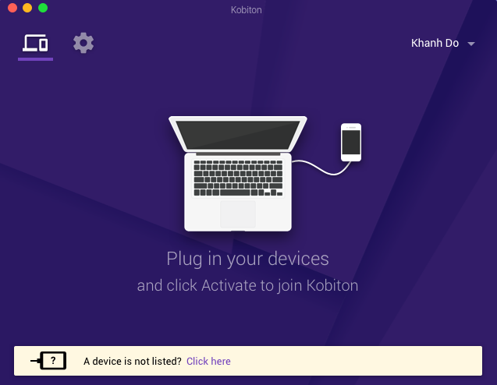

Bước 4: Kết nối điện thoại vào danh sách thiết bị bằng cáp USB

Bước 5: Click Activity và bắt đầu kiểm thử.

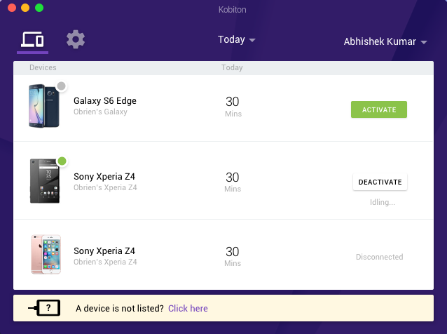

1. Organization Management